

INSTITUTO POLITÉCNICO DE COIMBRA

INSTITUTO SUPERIOR
DE ENGENHARIA
DE COIMBRA

Departamento de Engenharia Informática e de Sistemas

Jogo 4 em linha

Trabalho de Projeto para a Unidade Curricular de Linguagens Script

João Manuel Almeida Nunes LEI 2022122159
Miguel Marques Leitão LEI 2022127235

Coimbra, maio 2025

Imagens
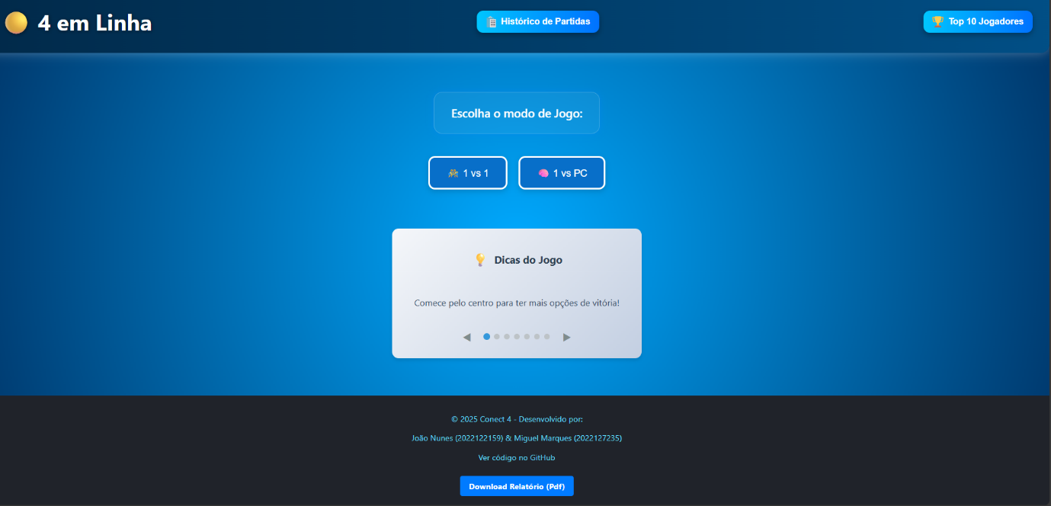
Figura 1 – HomePage

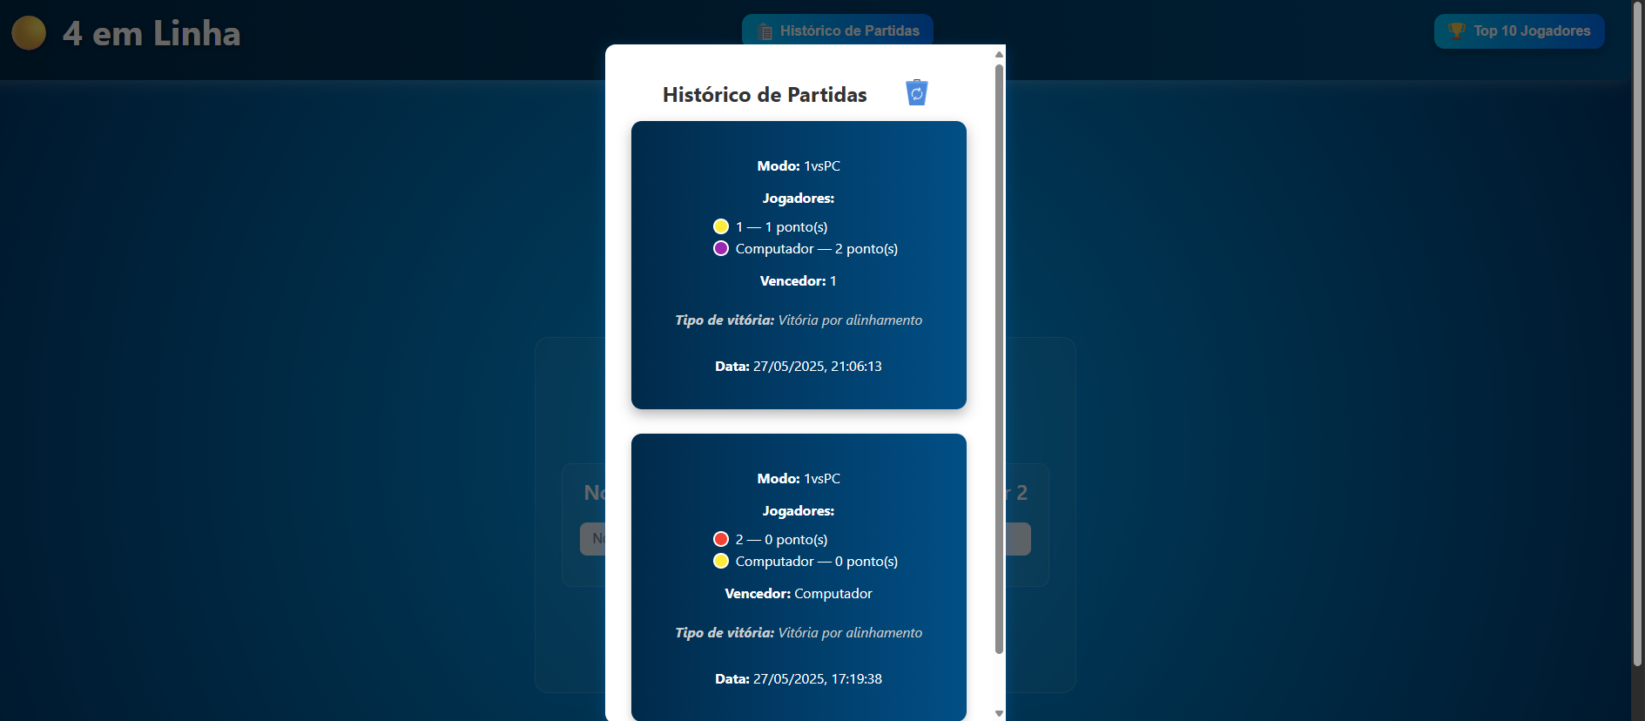
Figura 2 – Histórico das Partidas
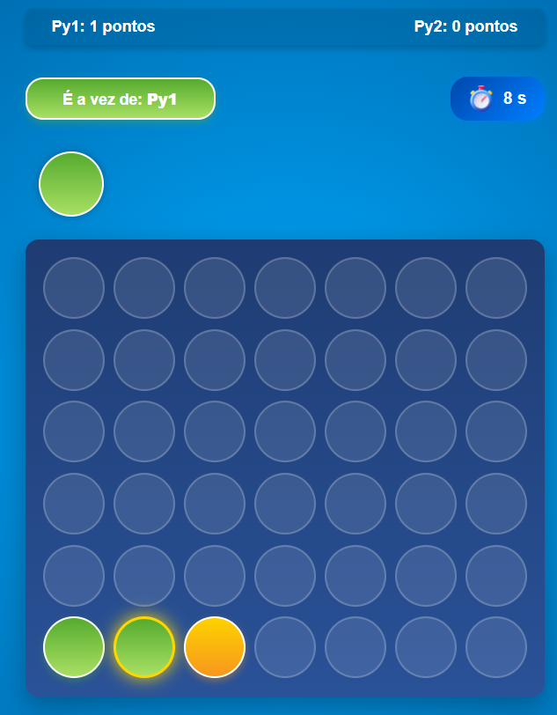
Figura 3 – Tabuleiro de Jogo

Resumo
Este trabalho prático tem como objetivo o desenvolvimento de uma aplicação interativa em React JS baseada no jogo “4 em Linha”, com o intuito de aplicar os conhecimentos adquiridos na unidade curricular de Linguagens Script.
A aplicação deverá demonstrar domínio nas tecnologias essenciais como JavaScript, HTML e CSS, seguindo as boas práticas de desenvolvimento com componentes funcionais em React.
A solução implementada permite a interação entre dois jogadores ou entre um jogador e o computador, com funcionalidades que incluem a identificação do jogador ativo, temporização de jogadas, jogabilidade com peças animadas, e células especiais que concedem bónus ao jogador.
O jogo decorre numa grelha 6x7 e termina quando se verificam quatro peças do mesmo jogador em linha (horizontal, vertical ou diagonal) ou quando todas as posições estão ocupadas.
Para além das funcionalidades básicas, foram também implementadas funcionalidades adicionais como: seleção visual de colunas, animação da peça ao ser colocada (deslizamento), detecção do vencedor ou empate, reinício de jogo e destaque das células com bónus.
O desenvolvimento foi realizado com foco na organização modular dos componentes e na criação de uma interface visualmente apelativa e funcional, respeitando as diretrizes impostas no enunciado do trabalho.

Limitações
Durante o desenvolvimento da aplicação, identificaram-se algumas limitações que não foram completamente ultrapassadas na versão final entregue:
- A inteligência artificial (jogador computador) é baseada em jogadas totalmente aleatórias, o que pode resultar em decisões pouco estratégicas e facilmente previsíveis.
- A interface foi otimizada para resoluções comuns de ecrã, podendo não se ajustar corretamente em dispositivos móveis ou ecrãs de tamanhos muito reduzidos.

Desafios
O desenvolvimento do projeto implicou a superação de vários desafios técnicos e de design, entre os quais se destacam:
- Gestão do estado da aplicação: A coordenação entre os vários componentes React para manter o estado do jogo (jogador atual, tabuleiro, tempo restante, jogadas especiais) exigiu uma organização cuidadosa e uso eficaz dos hooks (useState, useEffect).
- Animação da peça ao descer: Implementar a funcionalidade em que a peça "desliza" até à célula correta (opção 3) implicou estudar e integrar técnicas de animação com React e CSS de forma sincronizada com o estado do jogo.
- Temporizador de jogada: Garantir que o temporizador reinicia corretamente a cada jogada e respeita o limite de 10 segundos sem interferir com a fluidez do jogo foi um dos pontos mais críticos.
- Geração e controlo de células especiais: A definição aleatória e destaque visual das células com bónus exigiu lógica adicional para evitar sobreposições e garantir consistência em cada nova partida.
- Validação das jogadas: Assegurar que as peças só podem ser colocadas em células válidas, bem como a verificação de condições de vitória em todas as direções (horizontal, vertical, diagonal), representou um desafio lógico importante.

Diagrama de componentes
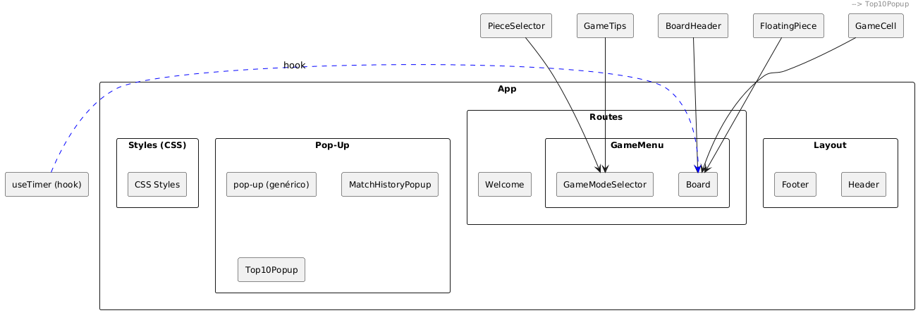

Funcionalidades dos Componentes
- App: Componente principal, define rotas e layout.
- Layout: Estrutura comum (Header, Footer, conteúdo).
- Header: Navegação, histórico de partidas, top 10 jogadores.
- Footer: Créditos e links.
- Welcome: Tela inicial, instruções e botão para iniciar o jogo.
- GameMenu: Seleção de modo de jogo e configuração dos jogadores.
- GameModeSelector/PieceSelector: Escolha de modo (1vs1/PC) e nome dos players.
- Board: Lógica e visualização do tabuleiro do jogo.
- BoardHeader: Placar, jogador atual, timer.
- GameCell: Cada célula do tabuleiro.
- FloatingPiece: Peça que acompanha o mouse.
- Pop-Ups: Mensagens, histórico e top 10.
- Soluções Utilizadas

- React para componentização e gerenciamento de estado.
- React Router para navegação entre páginas.
- CSS Modules e media queries para responsividade (exemplo: Responsive.css).
- LocalStorage para persistência de histórico e top 10.
- Hooks (useState, useEffect) para lógica de jogo e UI.
- Pop-ups customizados para feedback ao usuário.
- Design responsivo para funcionar bem em dispositivos móveis.



